تب مالت بیماری هزار چهره
بر اساس گزارش سازمان بهداشت جهانی از میان 1709 عامل بیماری زا 832 عامل از حیوانات به انسان منتقل می شوند. از میان 156 بیماری نو پدید شناخته شده در انسان 114 مورد آن از حیوانات به انسان منتقل می شود. تب مالت ، تب کریمه کنگو مشمشه ، طاعون، تب راجعه ف آنفولانزای پرندگان ، سارس ، سالک ،کالاآزار و بسیاری از بیماریهای انگلی ، بیماریهای قابل انتقال بین انسان و حیوان نامیده می شود

تعریف بیماری
تب مالت عبارت‌ است‌ از يك‌ عفونت‌ باكتريايي‌ که توسط باکتری بروسلا ایجاد می شود .این بیماری یکی از مهمترین بیماری های مشترک بین انسان و حیوان محسوب می شود به دلیل وجود علائم متفاوت ، بیماری به بیماری هزار چهره شهرت دارد .عود در این بیماری به صورت متناوب رخ می دهد احتمال بروز عوارض در این بیماری زیاد است .جهت درمان نیاز مند درمان طولانی مدت است . به عنوان یکی از مشکلات اقتصادی ـ بهداشتی جامعه نیز مطرح می باشد.صدمات اقتصادی این بیماری در دام ها، منحصر به سقط جنین، کاهش وزن و کمبود شیرمی شود.
عامل بیماری
عامل بیماری به نام بروسلا، یک کوکو باسیل کوچک، غیر متحرک، گرم منفی و بدون اسپور می باشد که در محیط هوازی رشد می نماید. در مقابل خشک شدن نسبتاً مقاوم بوده و مدت طولانی در دمای پایین و مواد بیولوژیکی زنده می ماند.. این میکرب با پاستوریزاسیون نیز کشته می شود.
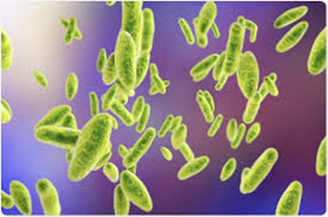
راههای انتقال
این بیماری به سه طریق از دام به انسان منتقل می شود:
- مصرف محصولات لبنی خام یا غیر پاستوریزه، به ویژه شیر خام، پنیر تازه و خامه
- از راه خراش پوست و تماس مستقیم با خون و گوشت تازه حیوان آلوده
- از راه استنشاق هوای آلوده به گرد و خاک آغشته به مدفوع و ادرار دام اصطبل و آزمایشگاه

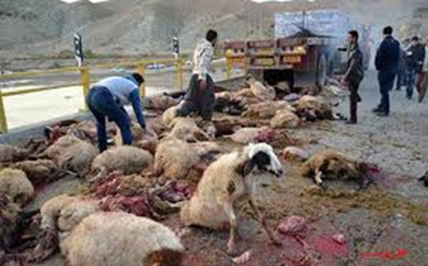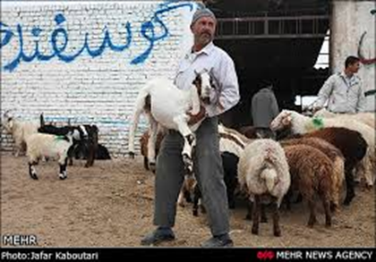

دوره کمون :
دوره کمون اغلب بین 1 تا 3 هفته می باشد. گاهی اوقات بین 6 تا 17 ماه نیز گزارش شده است.
علائم بیماری :
علائم تب مالت می تواند هر زمانی از چند روز تا چند ماه پس از ابتلا به عفونت بروز نماید. علائم و نشانه ها مشابه آنفولانزا بوده و عبارتست از:
• تب
• لرز
• تعریق
• ضعف
• خستگی
• درد کمر، مفاصل و عضلات
• سردرد
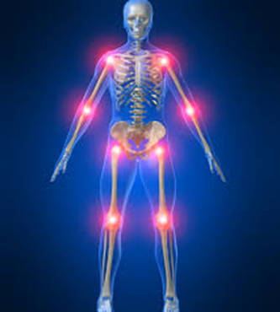 
علائم تب مالت می تواند پس از چند هفته تا چند ماه از بین رفته و مجدداً عود کند. در برخی افراد، تب مالت می تواند مزمن باشد و علائم تا چند سال حتی پس از درمان پایدار باقی بماند. علائم و نشانه های بلند مدت شامل خستگی، تب، آرتریت و ورم مهره های ستون فقرات است.
درد مفاصل
تشخیص بیماری
ساده ترین و اصلی ترین راه برای تشخیص بیماری تب مالت ، استفاده از آزمایشات خون می باشد که پزشک می تواند این آزمایشات را برای فرد مشکوک به بیماری درخواست نماید.
درمان
رژیم های درمانی گوناگونی برای درمان بیماران مبتلا به تب مالت توصیه شده که بر طبق نظر پزشک تجویز می گردد. ولی باید توجه داشت که حداقل دوره درمان 8 هفته می باشد و حداکثر آن بستگی به نظر پزشک معالج دارد.
مشاغل در معرض خطر
افرادی که با حیوانات کار می کنند یا با خون آلوده تماس دارند، در معرض خطر بیشتری برای تب مالت قرار دارند، مهمترین این دسته مشاغل عبارت است از :
- دامپزشکان
- دامداران
- کارگران مزارع
- شاغلین در آزمایشگاهها

پیشگیری
عمده ترین راههای پیشگیری از بیماری تب مالت به شرح زیر می باشد.
- آموزش عمومی جامعه؛
- خوداری از مصرف لبنیات غیر پاستوریزه
- پرهیز از مصرف گوشت و فرآورده های دامی به صورت نیم پز
- خودداری از تهیه پنیر و خامه از شیر حیوان های آلوده؛
- نگهداری پنیر تازه در آب نمک حداقل 3 ماه؛
- ممانعت از ورود دام های تازه خریداری شده به داخل گله سالم قبل از اطمینان از سلامت آن ها؛
- واکسیناسیون دام ها و ضد عفونی و بهداشتی کردن اصطبل ها؛
- ضدعفونی کردن پوست دام در دباغی ها قبل از انجام عمل دباغی؛
- استفاده کارگران دامداری و کشتار گاهها از لباس کار مناسب ( دستکش ، عینک ، گان )
- جلوگیری از قاچاق دام
- شستشوی دست ها و شستشو و ضد عفونی کردن لباس های مخصوص کار در دامداری ها و کشتارگاه ها
منبع : دستورالعمل کشوری تب مالت
تهيه و تنظيم : آزيتا اخلاق
مركز بهداشت شهرستا ن همدان
واحد پيشگيري و مبارزه با بیماری ها
تلفن :08138264442

